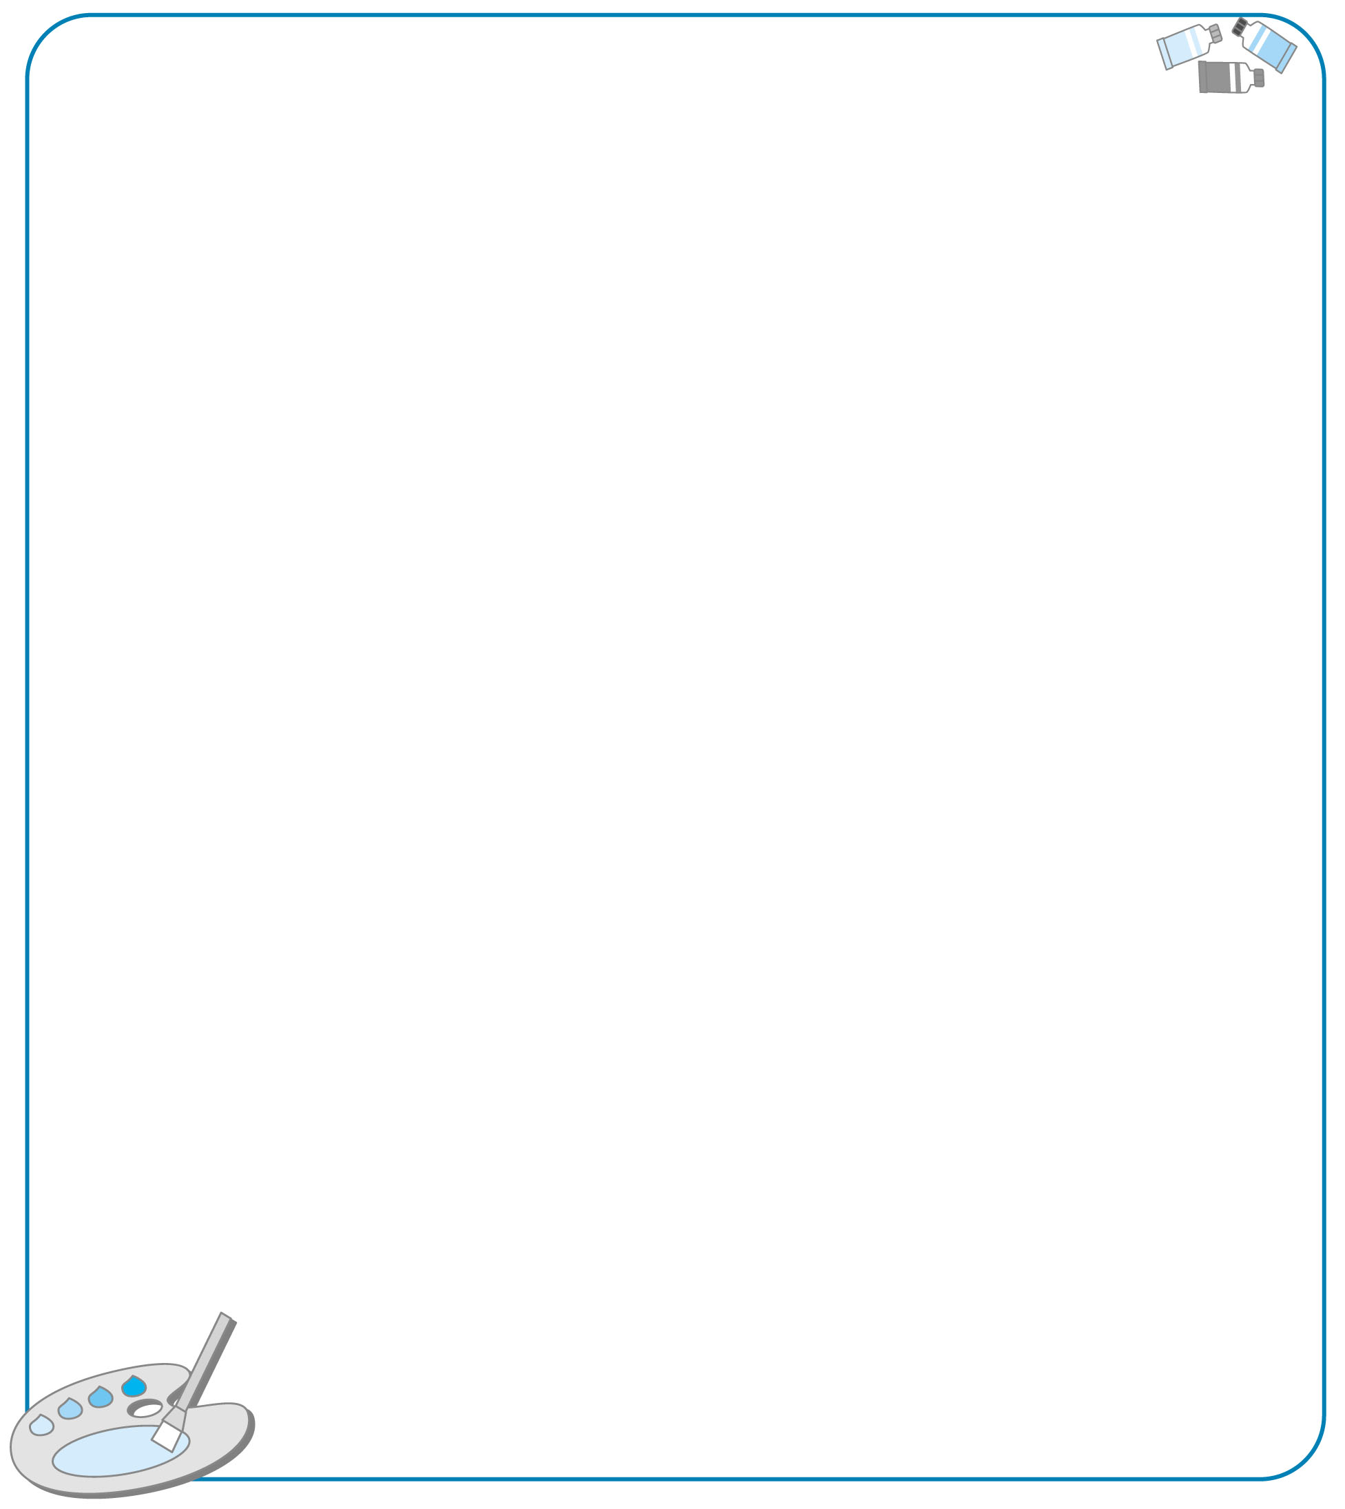
唐詩步道學習單
《尋隱者不遇》
松下問童子，言師採藥去。
只在此山中，雲深不知處。賈島


讀完了這首詩，請你畫下印象最深的ㄧ幕。

※我在 年 月 日通過背誦關 關主簽名：
※我在 年 月 日完成學習單 家長簽名：
□棒極了，一次完成 □須訂正，再加油 老師簽名：

